การประเมินโครงงาน: การกำกับความก้าวหน้า
บันทึกข้อมูลการเพาะปลูก

ตัวอย่างสมุดบันทึกการเรียนรู้
ข้างล่างนี้เป็นตัวอย่างของสมุดบันทึกการเรียนรู้สำหรับบันทึกข้อมูลจากแผนการจัดการเรียนรู้ The Great Bean Race ซึ่งอยู่ใน การออกแบบโครงงานที่ทรงประสิทธิภาพ
สมุดบันทึกข้อมูลเรื่องต้นถั่ว

ชื่อ____________________________
สมาชิกของกลุ่มชื่อ______________________________________________
วันที่ปลูกเมล็ดถั่ว_________ วันที่เห็นการเจริญเติบโตครั้งแรก _________ วันที่วัดครั้งสุดท้าย ___________
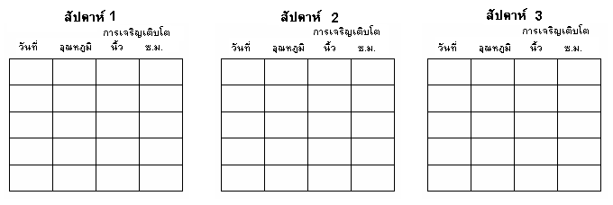
หมายเหตุ:

กราฟการเจริญเติบโตของต้นถั่ว
